Цільова програма

**«Патріот»** 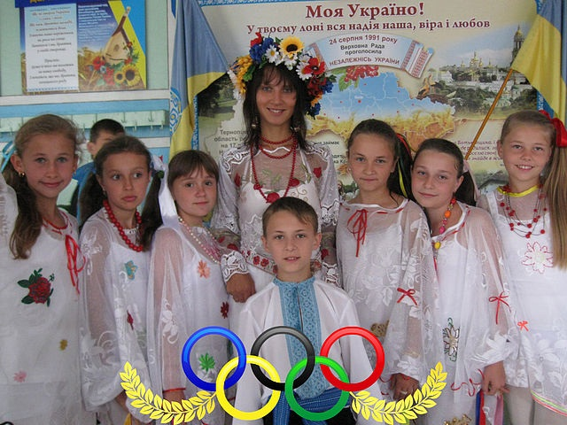

Мета – формування громадянина-патріота України, готового самовіддано розбудовувати її як суверену, незалежну, демократичну, правову та соціальну державу, забезпечувати національну безпеку, знати свої права і обов’язки, цивілізовано відстоювати їх.

Цільова програма «Патріот» конкретизується через систему таких виховних завдань:

* утвердження в свідомості особистості патріотичних цінностей, переконань і поваги до культурного та історичного минулого України;
* виховання поваги до Конституції України, Законів України, державної символік визнання й забезпечення в реальному житті прав дитини як найвищої цінності держави і суспільства;
* формування етнічної та національної самосвідомості, любові до рідної землі, держави, родини, народу; визнання духовної єдності населення усіх регіонів України, спільності його культурної спадщини та майбутнього;
* формування толерантного ставлення до інших народів, культур і традицій;
* формування мовної культури, оволодіння і вживання української мови як духовного коду нації;

Нормативно-правова база: закони України: «Про освіту» , «Про загальну середню освіту», Державна національна програма «Освіта» («Україна ХХI століття»), Концепція національно-патріотичного виховання дітей та молоді, Національна програма «Основні орієнтири виховання учнів 1-12 класів загальноосвітніх навчальних закладів України», план роботи школи та перспективний план роботи школи-ліцею.

Результативність цільової програма «Патріот» залежить від того, наскільки ті чи інші форми й методи виховної діяльності стимулюють розвиток самоорганізації, самоуправління дітей.

У школі-ліцеї патріотичне виховання здійснюється через різноманітні форми та методи залучення дітей до вивчення героїчної історії українського народу.

Вихованці класу прийняті до дитячої спілки Українського реєстрового козацтва - “Козачата”. Беруть участь у загальношкільних заходах народознавчого та патріотичного спрямування «Ми- патріоти», «І. Блажкевич-учителька нашої державності». А також у всеукраїнських акціях, спрямованих на допомогу воїнам АТО «Добро жменями», виготовляли обереги ляльки-мотанки тощо.

Щопонеділка спільно з педагогічним колективом та учнями школи мої вихованці виконують гімн України та гімн школи-ліцею.

Проводяться виховні години згідно з календарем пам’ятних дат: «Свята Покрова», «Створення ЗУНР», «День української писемності» тощо.

Висновок

Отже, цільова програма « Патріот» допоможе сформувати національну свідомість, патріотичні почуття до рідної землі, свого народу, готовність до праці в ім'я України.